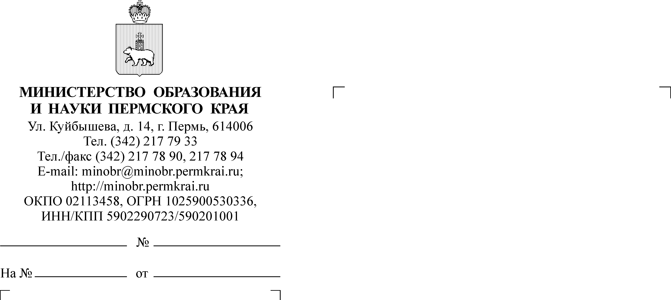
М.И.Батуева
(342) 217 79 49

Руководителям
органов управления образованием администраций муниципальных районов (городских округов) Пермского края

13.09.2017
СЭД-26-01-35-1503
О проведении мониторинга обеспеченности учебниками

Уважаемые коллеги!

С целью оценки состояния обеспеченности учебной литературой учащихся образовательных организаций Пермского края на 2017-2018 учебный год Министерством образования и науки Пермского края в период с 19 по 30 сентября 2017 года проводится мониторинг оснащения школьных библиотек учебной литературой.
Техническое сопровождение мониторинга осуществляет Государственное автономное учреждение дополнительного профессионального образования «Институт развития образования Пермского края».
Инструкция по заполнению форм мониторинга прилагается.
Консультацию по заполнению форм можно получить в службе технической поддержки по адресу: kvl-star@yandex.ru
Дополнительно сообщаем об изменении графика проведения мониторинга
в 2018 году:
- в январе 2018 г. проведение мониторинга «Планирование работы
по оснащению школьных библиотек учебной литературой на 2018-2019 уч. год»;
- в июне 2018 г. проведение мониторинга «Готовность школьных библиотек к началу 2018-2019 уч. года».

Приложение: на 5 стр. в 1 экз.

Заместитель министра Л.С.Сидорова

